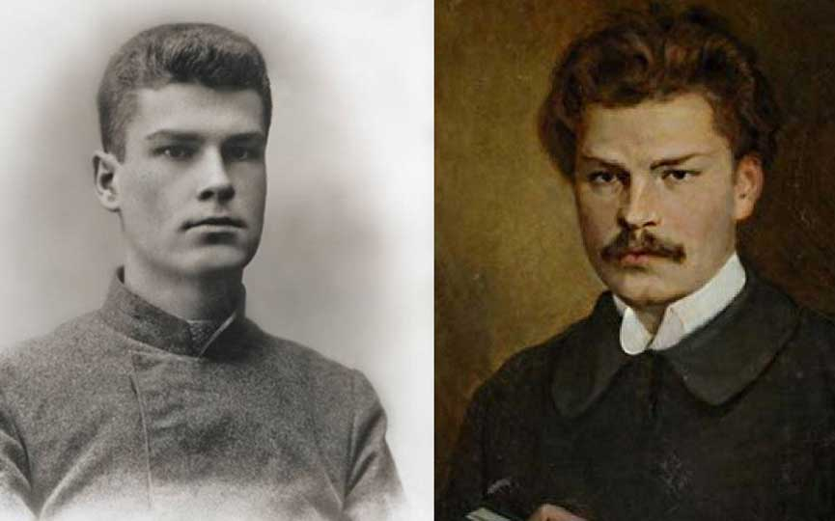

Тема занятия № 3«Белорусский поэт с берегов Волги»

Хотько Наталья Александровна, учитель русского языка и литературы
МОУ СОШ № 5

Форма занятия (мультимедиа - урок)

Цель: формирование личностной позиции по отношению к прошлому и настоящему своего родного края на примере творчества М.А. Богдановича.

Задачи:
- расширить знания обучающихся о поэтах Ярославского края на примере творчества М.А. Богдановича;
- формировать у обучающихся личностное, эмоционально окрашенное восприятие прошлого, понимание «человеческого измерения истории» посредством изучения художественных произведений, созданных М.А. Богдановичем;
- способствовать развитию умения работать с разными источниками информации и основными способами её обработки;
- проявлять интерес к познанию культуры своего края;
- самостоятельно формулировать обобщения и выводы по результатам проведённого наблюдения, владеть инструментами оценки достоверности полученных выводов и обобщений;
- владеть способами самоконтроля, рефлексии.

Основное содержание
М.А. Богданович - блестящий поэт, прозаик, критик, публицист, переводчик и историк, один из создателей белорусской литературы и современного литературного белорусского языка. Картины быта угнетенного белорусского народа.

Оборудование: для групповой работы и парной работы, проектор, компьютер.

Электронные ресурсы:
- Видео о музее М.Богдановича
- https://www.youtube.com/watch?v=SdjECp6ohRo&t=170s

- Виртуальная прогулка по улице М.Богдановича


Материалы занятия

"Максим Богданович, чьим родным языком был русский, стал зачинателем и остается ведущим мастером белорусской поэзии, одарив ее своим русским языковым и литературным опытом"
Р.Якобсон

1.Мотивирование учебной деятельности
«Прогулка» по ул.Богдановича в Ярославле. Предлагает проверить готовность к уроку и прогуляться по одной из улиц Ярославля(приложение 1). Настраиваются на урок

2. Актуализация знаний
«Банк идей» с фиксацией на доске
Предлагает предположить, почему именем Богдановича названа улица в Ярославле. Высказывают предположения о том, почему улица носит имя этого человека(приложение 2) Взаимодействуют с учителем во время беседы.

3.Целеполагание, постановка проблемы
Просмотр видео (приложение 3).
Предлагает посмотреть видео о музее Богдановича в Ярославле и проверить свои предположения. Предлагает сформулировать тему урока. Помогает в формулировке темы урока. Проводят параллель с ранее изученным материалом. Записывают тему урока, формулируют цель и задачи урока, выделяют ключевые слова темы урока.

4.Поиск путей решения проблемы
«Литературная визитка» (приложение 4)
Предлагает выполнить задание: познакомиться с информацией о М.А. Богдановиче(приложение 5) и составить литературную визитку поэта.
Знакомятся с информацией, составляют литературную визитку, оформляют записи в тетради.

5. Решение проблемы
Проверка выполнения задания. Слушают выступление одноклассников, дополняют свои записи.

6.Самостоятельная работа с использованием полученных знаний
Аналитическая работа с текстом стихотворения в парах, по вариантам. Предлагает работу с текстами стихотворений М.А. Богдановича по предложенному плану (приложение 6). Работают с текстами стихотворений, принимают участие в беседе, делают выводы.

7.Систематизация знаний
Эссе
Предлагает написать эссе на тему: «Образ народа в стихотворениях М.Богдановича», используя материал урока. Пишут эссе объёмом 35-40 слов, представляют результаты работы.

8.Выбор и комментирование домашнего задания
Выбор заданий. Предлагает варианты домашних заданий. Выбирают домашнее задание (приложение 7).

9.Рефлексия учебной деятельности
«Мишень» (приложение 8). Оценивают деятельность на уроке

Приложение 1. Виртуальная прогулка по улице М.Богдановича
Приложение 2. Приём «Банк идей»
Примерные варианты предположений учеников:
- Жил в Ярославле
- Был учёным
- Известный поэт
- Много сделал для города и т.д.

Приложение 3. Видео о музее М.Богдановича
https://www.youtube.com/watch?v=SdjECp6ohRo&t=170s

Приложение 4.
Правила составления литературной визитки

Визитка - это краткие сведения, соответственно литературная визитка - это краткие сведения о творчестве писателя. Что нужно указать:
- Полное имя, фамилия, отчество. Дата рождения писателя.
- Род деятельности (в каких жанрах писал).
- Главные этапы творчества.
- Литературное направление.
- Примеры самых известных произведений.

Приложение 5. Информация о Богдановиче М.А.
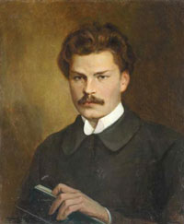
Богданович Максим Адамович (1891-1917), поэт, прозаик, переводчик
Населенный пункт: г. Ярославль
Родился 27 ноября (9 декабря) 1891 г. в Минске в семье учителя. В детстве несколько раз менял место жительства: в июле 1892 г. переехал с семьей в г. Гродно (в связи с переводом Адама Егоровича (1862-1940), отца М. А. Богдановича, на службу в Крестьянский банк), а после смерти Марии Афанасьевны (1869-1896), матери будущего поэта, - в Нижний Новгород.
В 1908 г. А. Е. Богданович получил место управляющего отделением Крестьянского поземельного банка в Ярославле, в этот город переехала и его семья. М. А. Богданович учился в Нижегородской гимназии (1902-1908), окончил Ярославскую мужскую гимназию (1911), Демидовский юридический лицей (1916).
Первое произведение - рассказ «Музыка» - написано М. А. Богдановичем в 15 лет на белорусском языке и опубликовано в 1907 г. в газете «Наша нива», издававшейся в белорусском г. Вильно (ныне г. Вильнюс (Литва)). Летом 1911 г. по приглашению сотрудников этой газеты он посетил Вильно и фольварк Ракутёвщина. Будучи студентом Демидовского лицея, печатался в газете «Голос» и журнале «Русский экскурсант».
Считается классиком белорусской литературы, одним из создателей белорусской литературы и современного литературного белорусского языка. Единственный прижизненный сборник стихотворений «Венок» издан в 1913 г. в г. Вильно. М. А. Богданович знал около десяти языков и занимался переводами произведений русских и западноевропейских авторов.
Летом 1916 г., окончив Демидовский лицей, уехал в Минск. Осенью 1916 г., будучи больным туберкулезом, работал в Минском губернском продовольственном комитете и в Белорусском комитете помощи жертвам войны. В конце февраля 1917 г. состояние здоровья М. А. Богдановича ухудшилось, и он был вынужден уехать на лечение в Крым. Умер 13 (25) мая 1917 г. в Ялте, похоронен на городском кладбище.
Архив поэта хранился у А. Е. Богдановича в Ярославле, уцелел во время антибольшевистского восстания в 1918 г. Специалисты Института белорусской культуры заинтересовались пострадавшими рукописями, и в 1923 г. А. Е. Богданович передал их в Минск. В 1927-1929 гг. литературное наследие М. А. Богдановича было впервые полностью собрано и издано АН БССР. В годы Великой Отечественной войны архив поэта был утрачен.
Память о поэте увековечена в Белоруссии и в России. Создан ряд музеев: Дом-музей Максима Богдановича (Гродно), Литературный музей его имени (Минск) с филиалами «Белорусская хатка» и «Фольварк Ракутёвщина», Мемориальный дом-музей М. Богдановича (Ярославль). В 1994 г. на Красной площади в Ярославле около входа в главный корпус ЯрГУ им. П. Г Демидова установлена копия памятника М. Богдановичу в Минске.

Приложение 6.
Аналитическая работа с текстом стихотворения по предложенному учителем плану (в парах; с раздаточным материалом)
Идейное содержание стихотворения:
- Ведущая тема (о чём?).
- Основная мысль/идея (что хотел сказать поэт?).
- Эмоциональная окраска чувств, выраженных в стихотворении в их динамике или статике.
- Внешнее впечатление и внутренняя реакция на него.
- Преобладание личных или общественных интонаций.

Из песен белорусского мужика
1 вариант
Я хлеб у богатых просил и молил, –
Со злобой мне камни бросали;
Те камни презренья меж ними и мной
Стеною громадною встали.
Она же все выше и выше растет
И скорбью народною стонет.
Что ж будет, как дрогнет, как рухнет она?
Кого под собой похоронит?
1909
2 вариант
Народ, Белорусский Народ!
Ты – темный, слепой, словно крот.
Надменно тобой попирали,
Тебя заковали в ярмо
И душу твою обокрали, –
И речи лишили ее.
Проснувшись от грозной беды,
Очнувшись от горькой нужды,
Ты крикнуть не в праве «Спасите!»,
И должен «Спасибо» кричать.
Поймите же это, поймите,
Чье сердце нас в силах понять!
1913

Приложение 7.
Варианты домашних заданий
1. Выписать из стихотворения «Край мой родимый!» цитаты, характеризующие быт и жизнь белорусского народа.
2. Подготовить презентацию «М.Богданович в Ярославле».
3. Найти стихотворения поэта о Ярославле, выписать ключевые слова по образу города.

Приложение 8.
«Мишень»
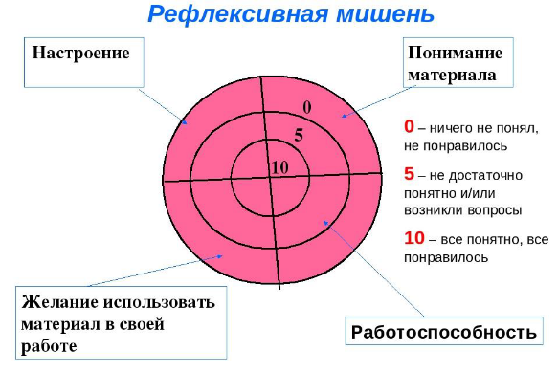

Использованные ресурсы
1. https://www.youtube.com/watch?v=SdjECp6ohRo&t=170s
2. http://demetra.yar.ru/index.php/proekty/literaturnaya-karta/literaturnaya-karta-goroda-yaroslavlya/bogdanovich-maksim-adamovich
3. https://yarwiki.ru/article/736/bogdanovich-maksim-adamovich
4. http://mukmig.yaroslavl.ru/?menu0402dop0301

